PROJET PERSONNEL :

Conception et Déploiement d'une Architecture MPLS L3VPN Multi-Sites avec Interconnexion LAN Hétérogène (OSPF/EIGRP/Statique)

Préparé par : Safae Kanbouh

Année Universitaire : 2025 – 2026

Introduction :
Les entreprises modernes multi-sites doivent aujourd'hui interconnecter des réseaux locaux souvent hétérogènes, chaque site ayant pu être construit avec ses propres choix techniques en matière de routage, de commutation ou de sécurité. Pour répondre à ce besoin, les fournisseurs de services s'appuient sur la technologie MPLS, qui permet d'offrir une connectivité de type VPN de niveau 3 (L3VPN) tout en mutualisant une infrastructure backbone commune entre plusieurs clients, de manière totalement isolée et sécurisée.
Ce laboratoire reproduit ce scénario en mettant en scène trois sites clients (CE_A, CE_B et CE_C), chacun avec son propre réseau local, ses VLANs, et surtout son propre protocole de routage interne : OSPF, EIGRP et statique respectivement. Ces sites sont interconnectés via un backbone MPLS composé de routeurs P et PE, s'appuyant sur OSPF Area 0, LDP et MP-BGP pour l'échange des routes clients à travers des VRF dédiées.
Au-delà de la simple connectivité, ce projet couvre également des aspects essentiels comme la haute disponibilité au niveau LAN (EtherChannel, RSTP), la sécurisation des accès, l'ajout d'une couche VPN, ainsi que l'ingénierie de trafic MPLS (MPLS TE). Il constitue ainsi une synthèse complète des compétences réseau nécessaires pour concevoir et déployer ce type d'architecture.

Problématique
Une entreprise possède trois sites (CE_A, CE_B, CE_C) construits à des époques différentes, chacun avec son propre protocole de routage interne (OSPF, EIGRP, statique), et souhaite désormais les interconnecter via le backbone MPLS d'un fournisseur de services, sans remettre en cause l'infrastructure existante de chaque site.
Dès lors, comment concevoir et déployer une architecture réseau permettant d'interconnecter ces sites hétérogènes à travers un backbone MPLS partagé, tout en garantissant l'isolation du trafic (VRF/MP-BGP), la haute disponibilité au niveau LAN, et la sécurité des accès ?

Objectifs généraux
Concevoir et déployer une architecture réseau multi-sites complète, du LAN jusqu'au backbone MPLS ;
Assurer l'interconnexion de sites hétérogènes tout en préservant l'isolation et la sécurité du trafic ;
Garantir la haute disponibilité et la performance du réseau à tous les niveaux (LAN, WAN, backbone) ;
Développer une maîtrise pratique des technologies clés du routage et de la commutation avancés (MPLS, VPN, VRF, BGP, MPLS TE).

Sommaire du projet :
Étape 1 — Construire la topologie
Étape 2 — Configurer les LAN (MLS et Switches)
Étape 3 — Configurer les CE
Étape 4 — Configurer le backbone MPLS
Étape 5 — Configurer MP-BGP
Étape 6 — Créer et configurer les VRF
Étape 7 — Redistribuer les protocoles internes vers BGP
Étape 8 — Tester
Étape 9 — Configurer le VPN
Étape 10 — Configurer MPLS TE
Étape 11 — Accès Internet

ÉTAPE 1 — Construire la topologie
- Placer tous les appareils dans GNS3 (MLS1, MLS2, SW1 à SW6, CE_A, CE_B, CE_C, P1 à P4, PE1 à PE3)
- Relier les appareils selon le schéma (liens LAN1/LAN2/LAN3, liens CE↔PE, backbone MPLS P/PE)
- Vérifier que tous les câblages correspondent aux interfaces prévues dans la config (Gi0/0, Gi0/1, etc.)
- Démarrer les appareils progressivement (pas tous en même temps) et vérifier qu'ils bootent sans erreur
ÉTAPE 2 — Configurer les LAN (MLS et Switches)
- Hostname sur chaque appareil (MLS1, SW1, SW2 = LAN1 / MLS2, SW3, SW4 = LAN2 / SW5, SW6 = LAN3)
- Sécuriser l'accès : enable secret (CISCO@S), console (CISCO@C, timeout 3min, logging), SSH v2 (Admin/CISCO@SSH, clé 2048)
- Activer RSTP sur chaque MLS/switch, MLS = root (priority 0)
- Configurer VTP : domaine UITS, version 3, password CISCO@V, pruning activé, MLS = server + primary, switches = client
- Créer les VLANs (ID + nom) uniquement sur les MLS (VTP server)
- Configurer EtherChannel : LACP sur LAN1, PAgP sur LAN2
- Adresser en IP : SRV = .254, PC = .10, Gateway = .1, MLS = .2, Switches = .3/.4/...
ÉTAPE 3 — Configurer les CE
- Config de base : hostname, enable secret, console, SSH (mêmes paramètres que PART2)
- Configurer le ROAS (Router on a Stick) sur CE_A et CE_B pour le routage inter-VLAN
- Activer le routage interne :
  - CE_A : OSPF 1000
  - CE_B : EIGRP 1000
  - CE_C : route statique
ÉTAPE 4 — Configurer le backbone MPLS
- Étape 1 : adressage et routage
  - Attribuer les IP Loopback0 (P1=1.1.1.1, P2=2.2.2.2, P3=3.3.3.3, P4=4.4.4.4, PE1=11.1.1.1, PE2=22.2.2.2, PE3=33.3.3.3)
  - Adresser et activer les interfaces physiques
  - Activer OSPF 1 area 0 sur tout le backbone
- Étape 2 : activer LDP (par interface ou directement dans le processus OSPF)
ÉTAPE 5 — Configurer MP-BGP
- Établir les sessions MP-BGP entre PE en utilisant les interfaces Loopback
ÉTAPE 6 — Créer et configurer les VRF
- Créer le VRF sur chaque PE avec :
  - Nom : CE
  - RD : 1:1
  - RT import + export : 1:1
ÉTAPE 7 — Redistribuer les protocoles internes vers BGP
- Redistribuer OSPF 1000 (CE_A) dans BGP
- Redistribuer EIGRP 1000 (CE_B) dans BGP
- Redistribuer la route statique (CE_C) dans BGP
ÉTAPE 8 — Tester
- Vérifier que chaque LAN/VLAN peut joindre tous les autres LAN/VLAN (ping bout en bout)
ÉTAPE 9 — Configurer le VPN
- Choisir une solution : DMVPN, GETVPN ou FlexVPN
- Configurer la solution choisie
ÉTAPE 10 — Configurer MPLS TE
- Activer les tunnels TE et l'extension OSPF TE
- Configurer RSVP pour les tunnels CE_A → CE_B et CE_A → CE_C
ÉTAPE 11 — Accès Internet
- Configurer P1 pour permettre l'accès à Internet
Présentation du Lab ;
Ce laboratoire, intitulé "Conception et Déploiement d'une Architecture MPLS L3VPN Multi-Sites avec Interconnexion LAN Hétérogène", se compose de trois sites clients distincts (CE_A, CE_B, CE_C) interconnectés via un backbone MPLS opéré par un fournisseur de services (P1, P2, P3, P4, PE1, PE2, PE3).
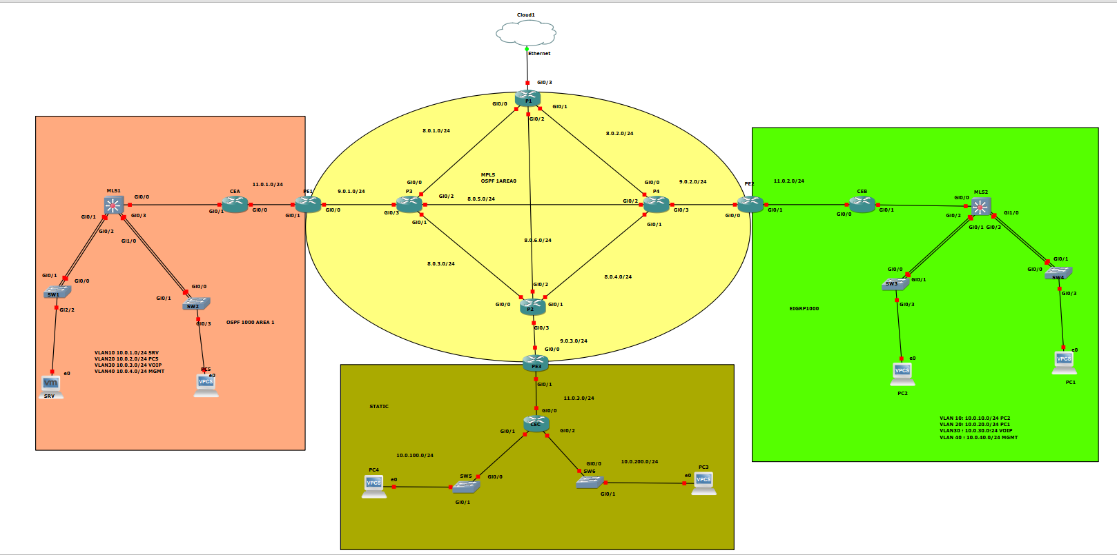

Etape 1 : Configuration des Multi-Layer Switches (MLS) et des Switches d'accès (LAN1, LAN2, LAN3)
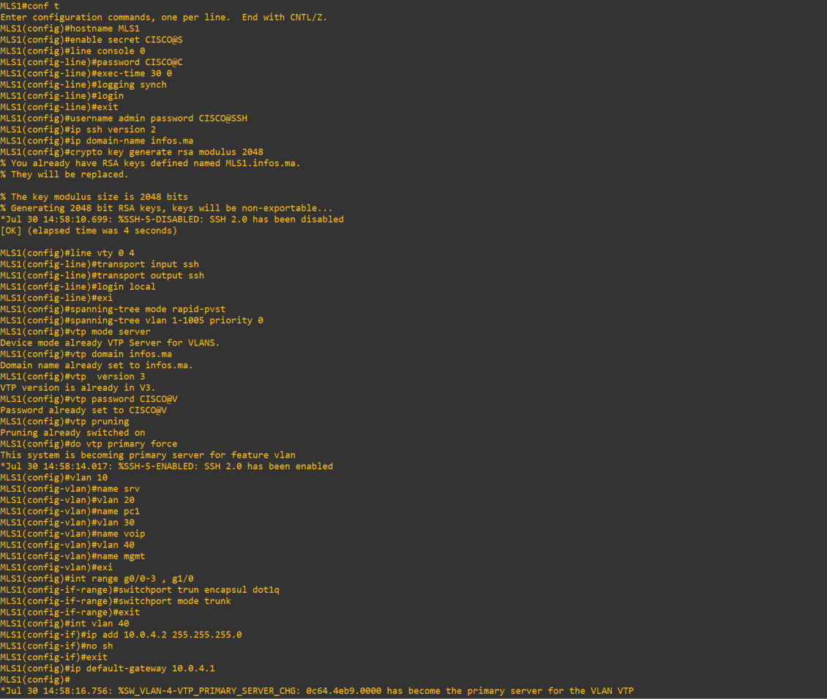
Sur mls1 :

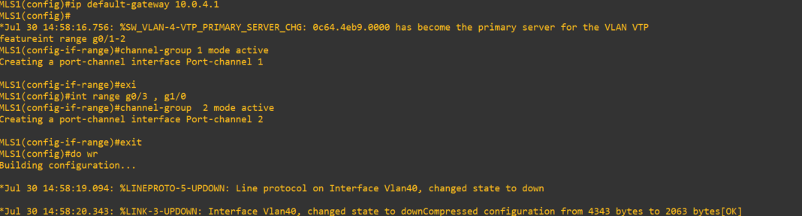

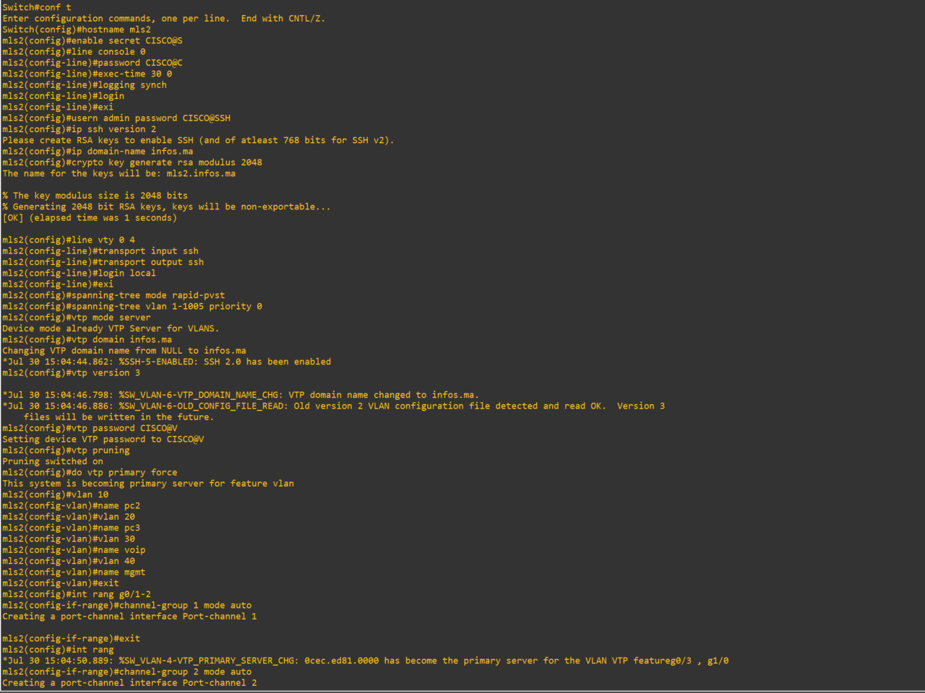
Sur mls2 :

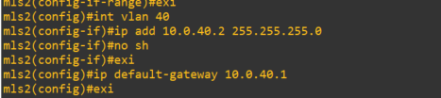

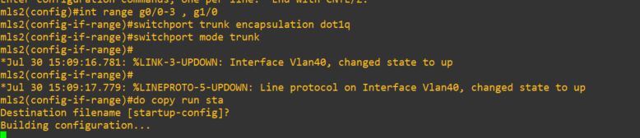

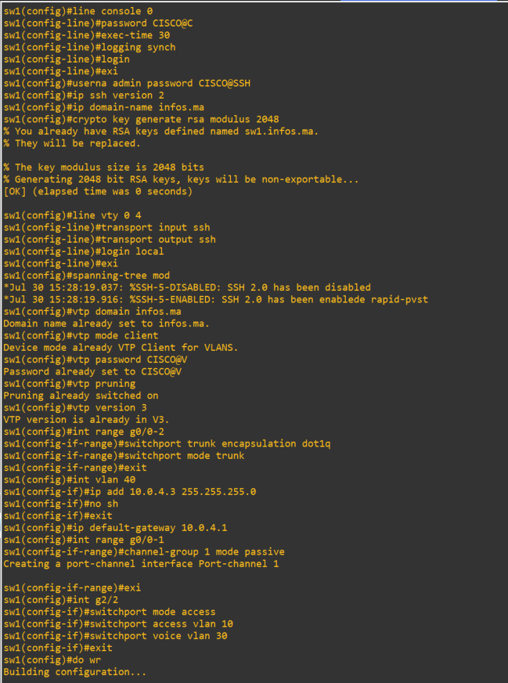
Sur SW1 :

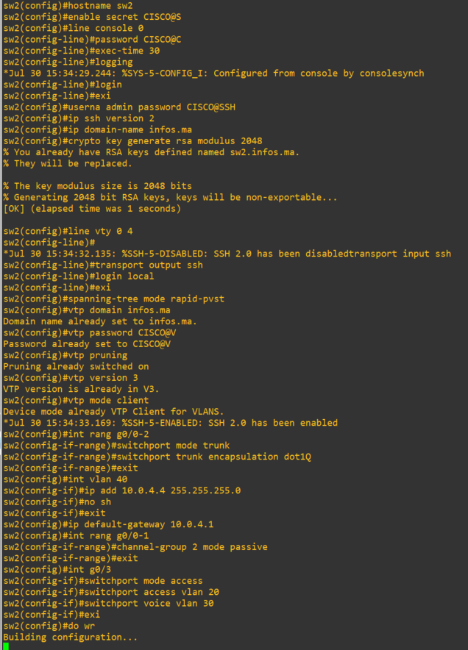
Sur SW2 :

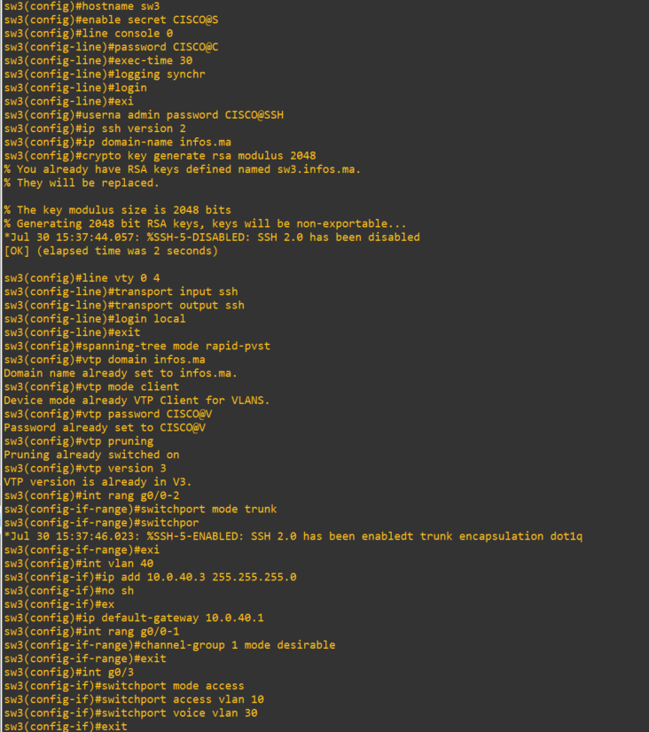
Sur SW3 :

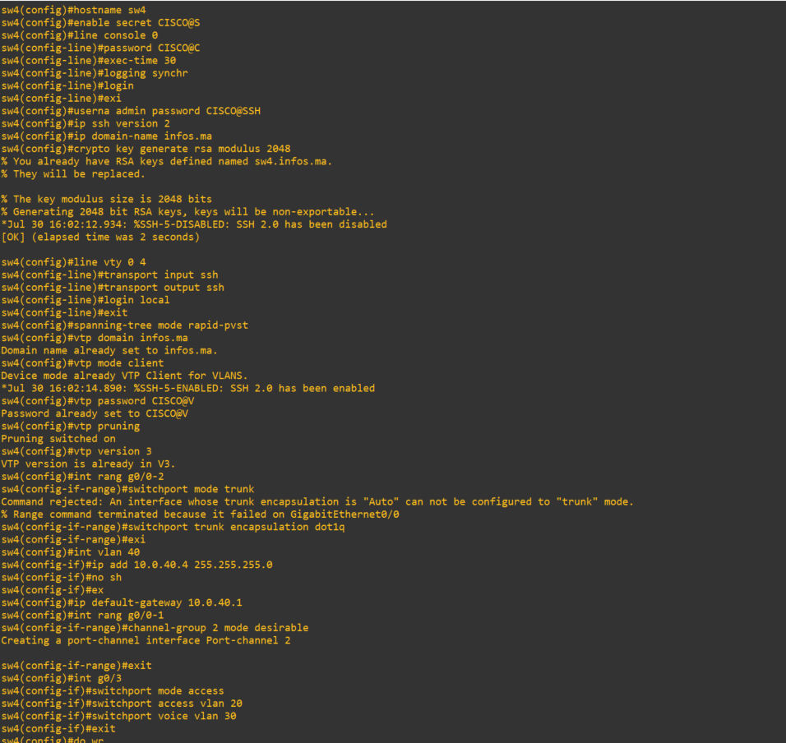
Sur SW4 :

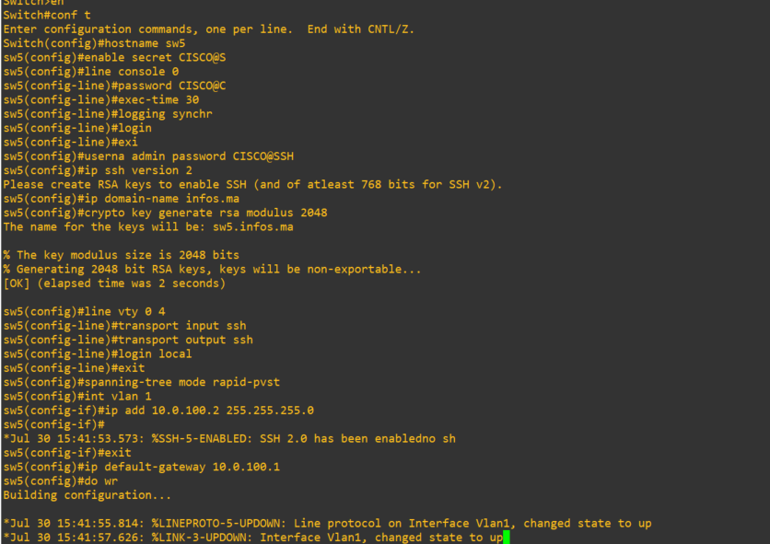
Sur sw5 :

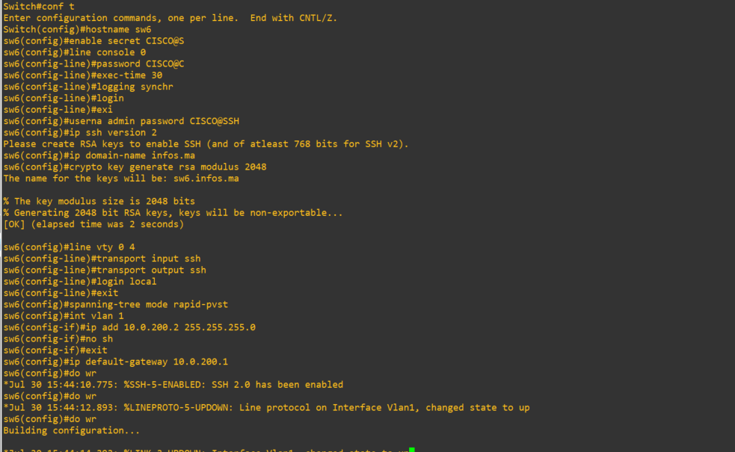
Sur sw6 :

Etape 2 : Passons , a configurer les PCs et SRV :
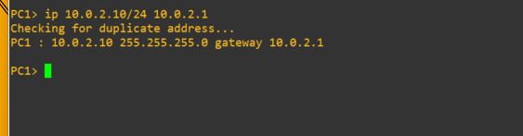
PC1 :

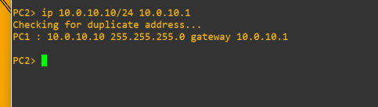
PC2 :

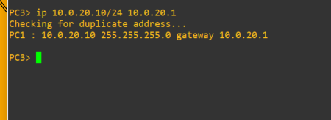
PC3 :

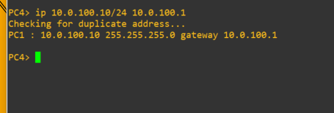
PC4 :

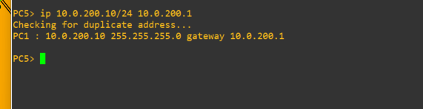
PC5 :

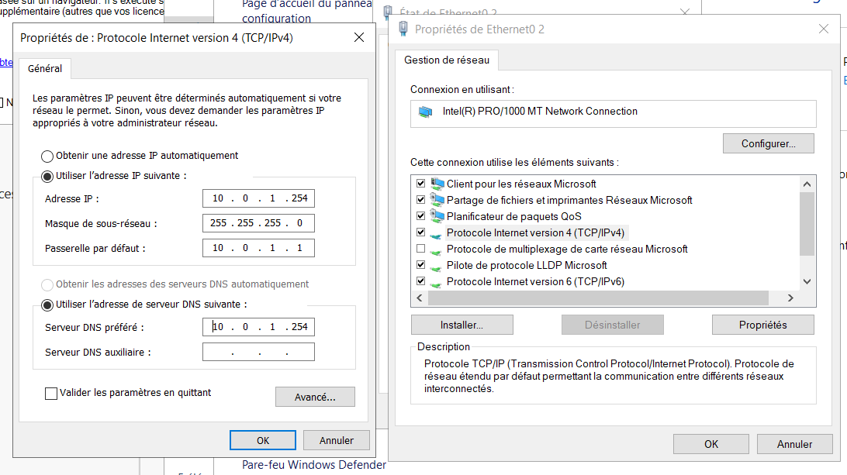
SRV :

Étape 3 : Configuration des routeurs CE (CE_A, CE_B, CE_C)
Sur CE_A :
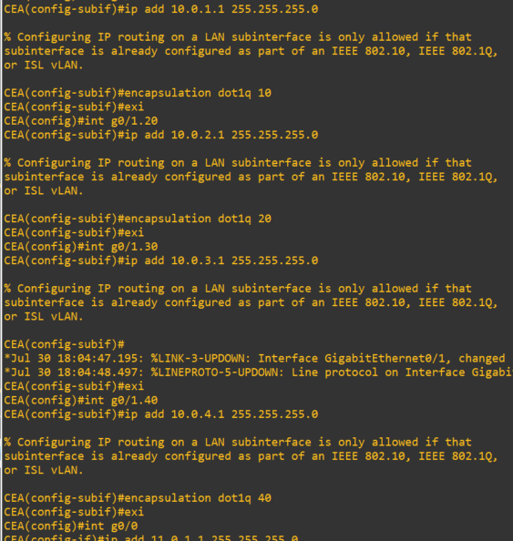

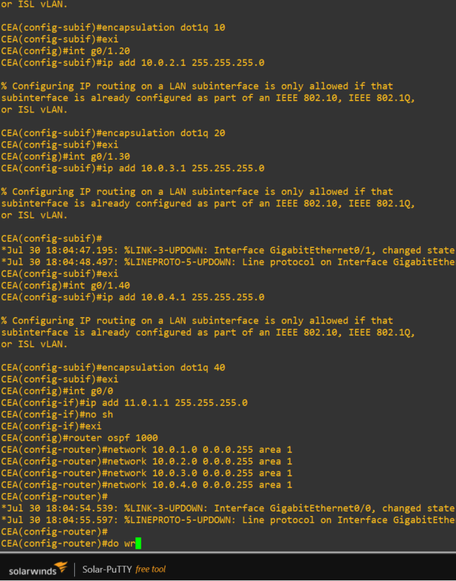

Sur CE_B :

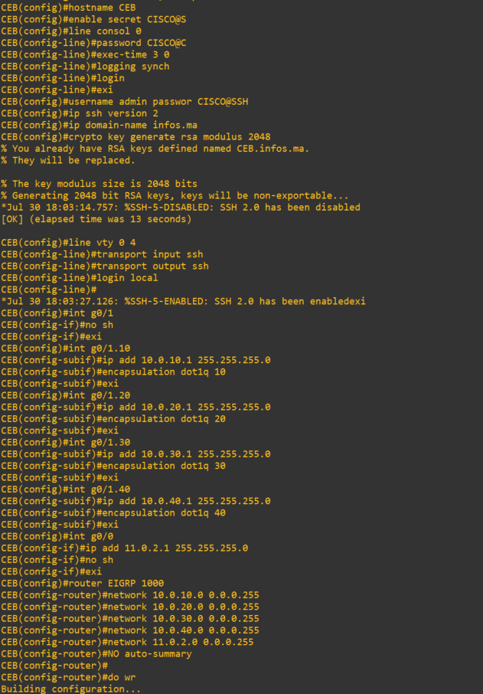

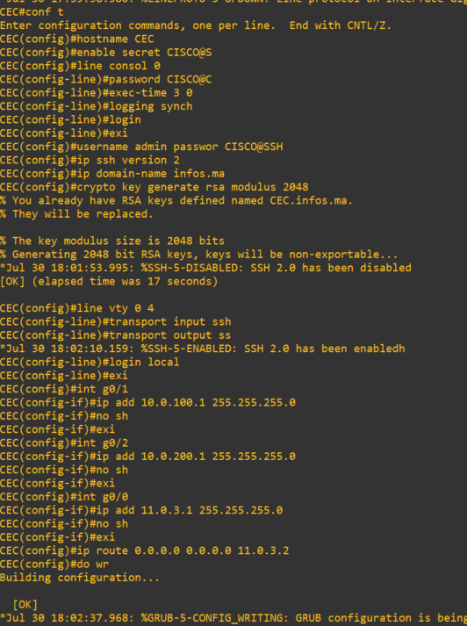
SUR CE_C :

Étape 4 : Configuration du Backbone MPLS (P1-P4, PE1-PE3)
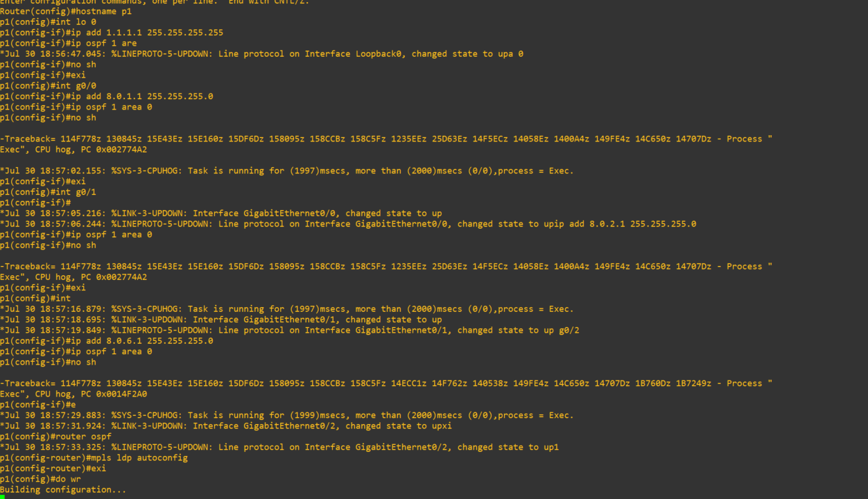
Sur P1 :

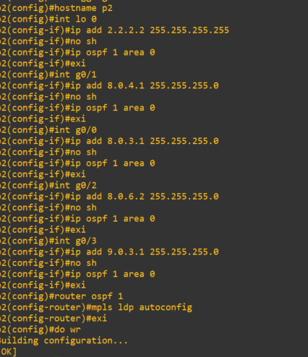
Sur p2 :

SUR P3 :
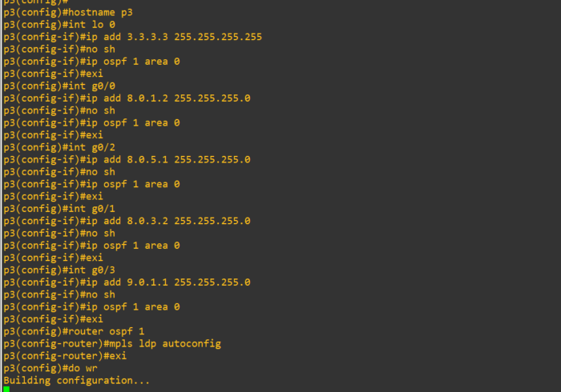

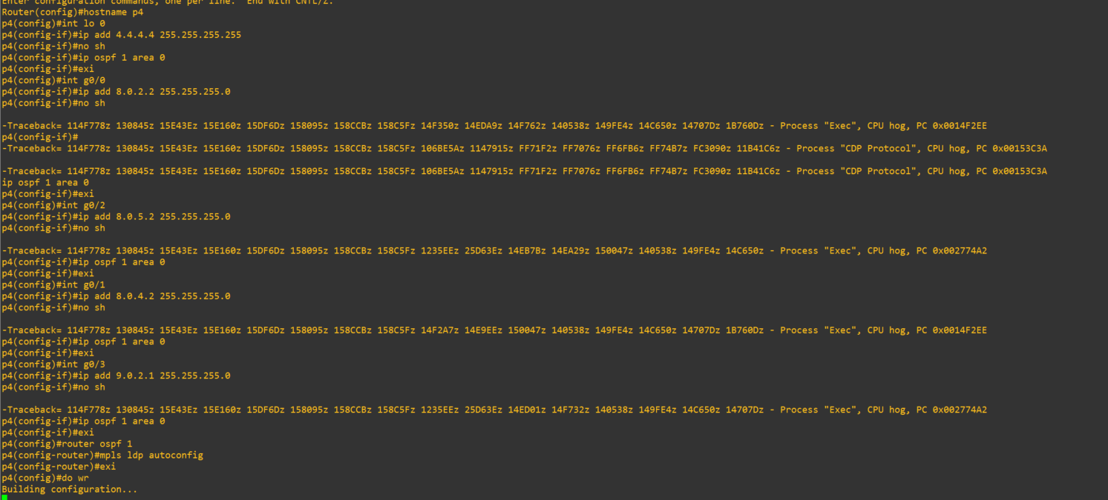
Sur P4 :

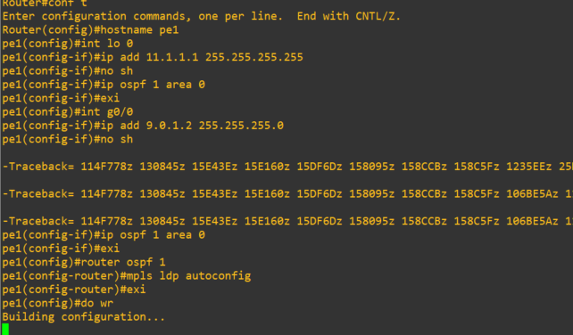
Sur PE1 :

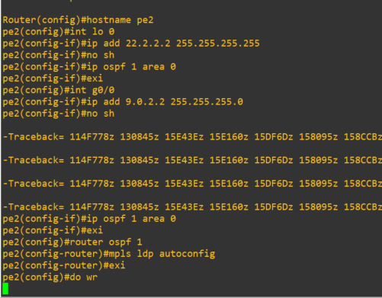
SUR PE2 :

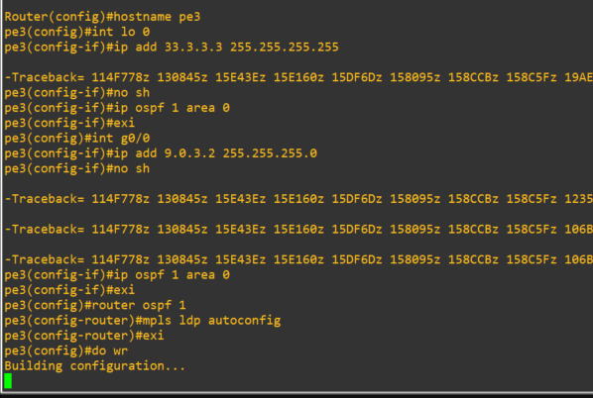
SUR PE3 :

Étape 5 : Configuration du MP-BGP entre les PE
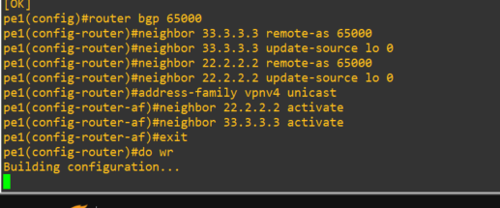
Sur PE1 :

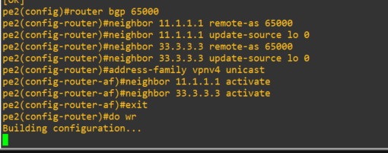
Sur PE2 :

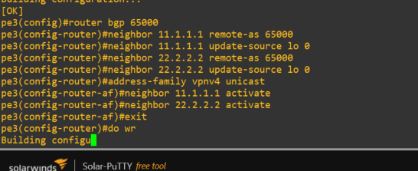
Sur PE3 :

Étape 6 : Création et configuration des VRF sur les PE
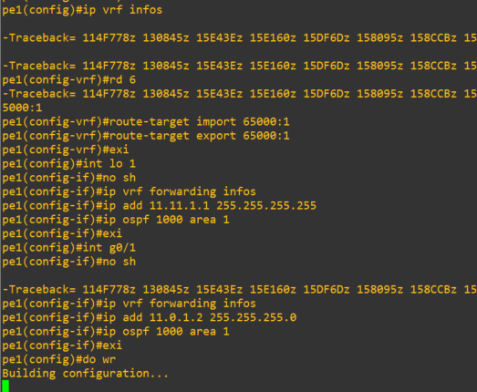
Sur PE1 :

Sur PE2 :
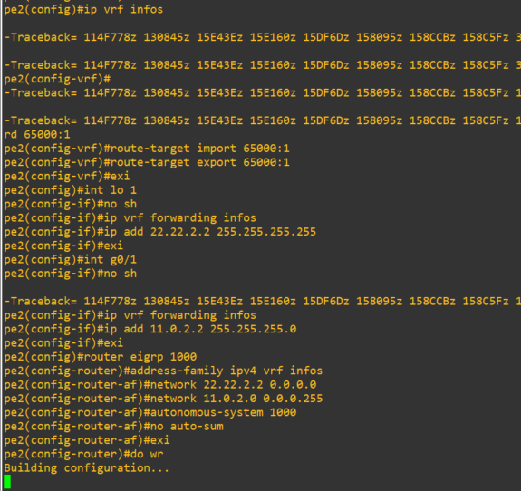

Sur PE3 :

Sur PE3 :
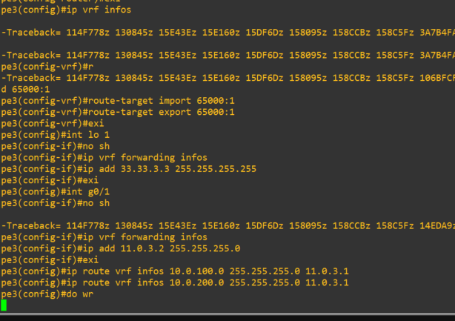

Étape 7 : Redistribution des protocoles internes avec BGP
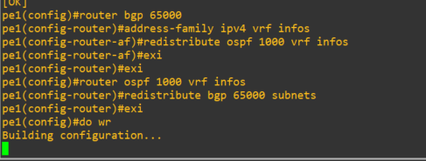
SUR PE1 :

SUR PE2 :
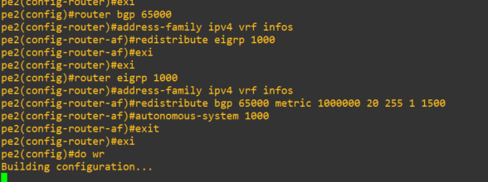

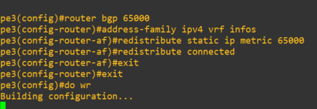
SUR PE3 :

Étape 8 : Tests et vérification de connectivité
Table de routage :
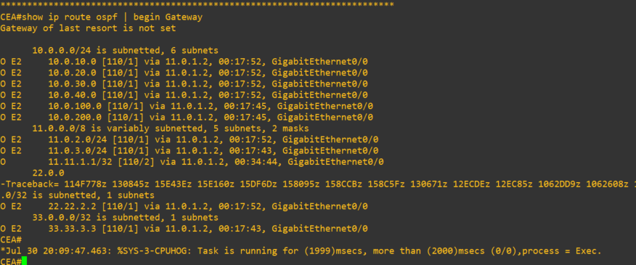

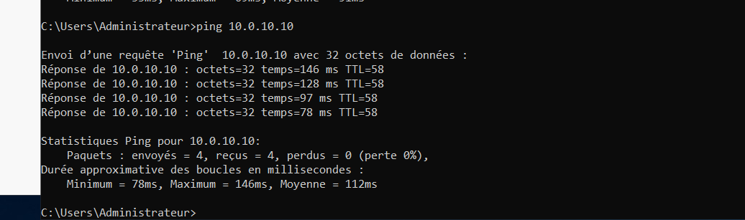
Ping SRV - PC2 :

PING SRV – PC4 :
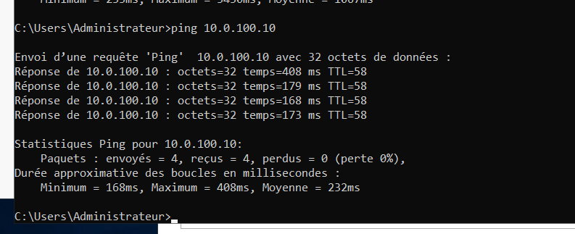

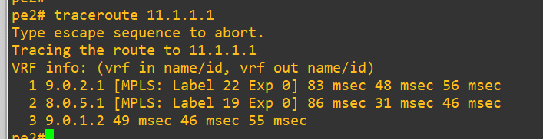
TRACEROUTE : PE2 a PE1 ET PE3 :

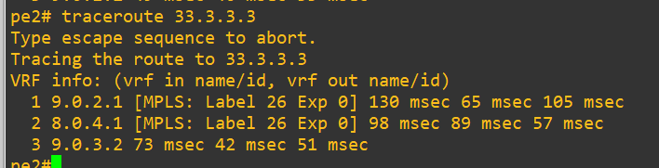

Etape 9 : Configuration du VPN dynamique multipoint (DMVPN)
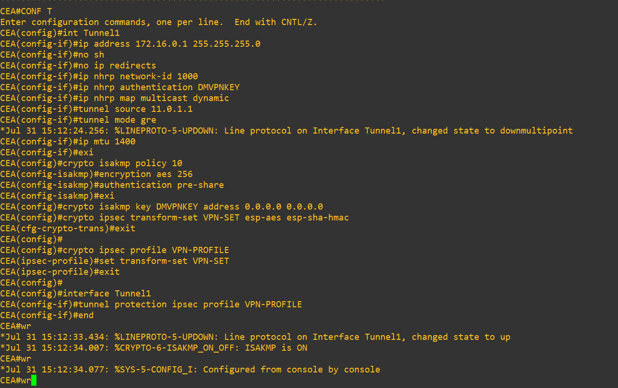
Sur CE_A :

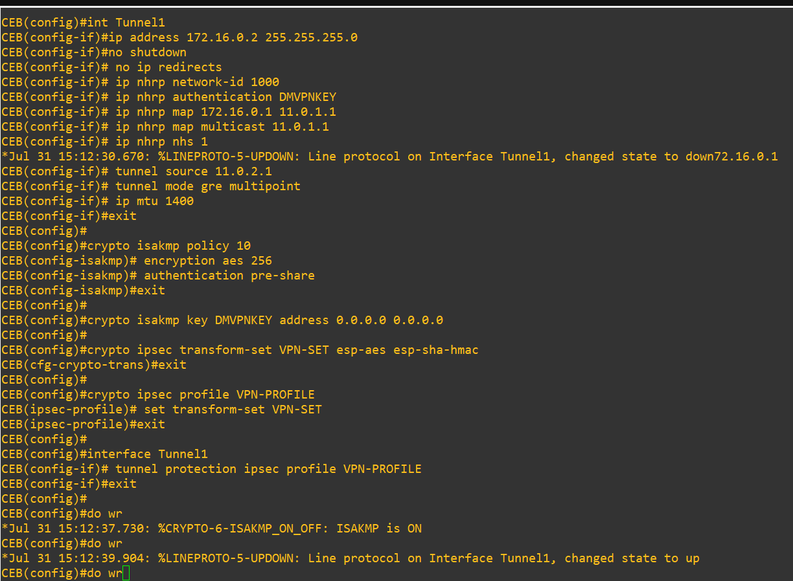
Sur CE_B :

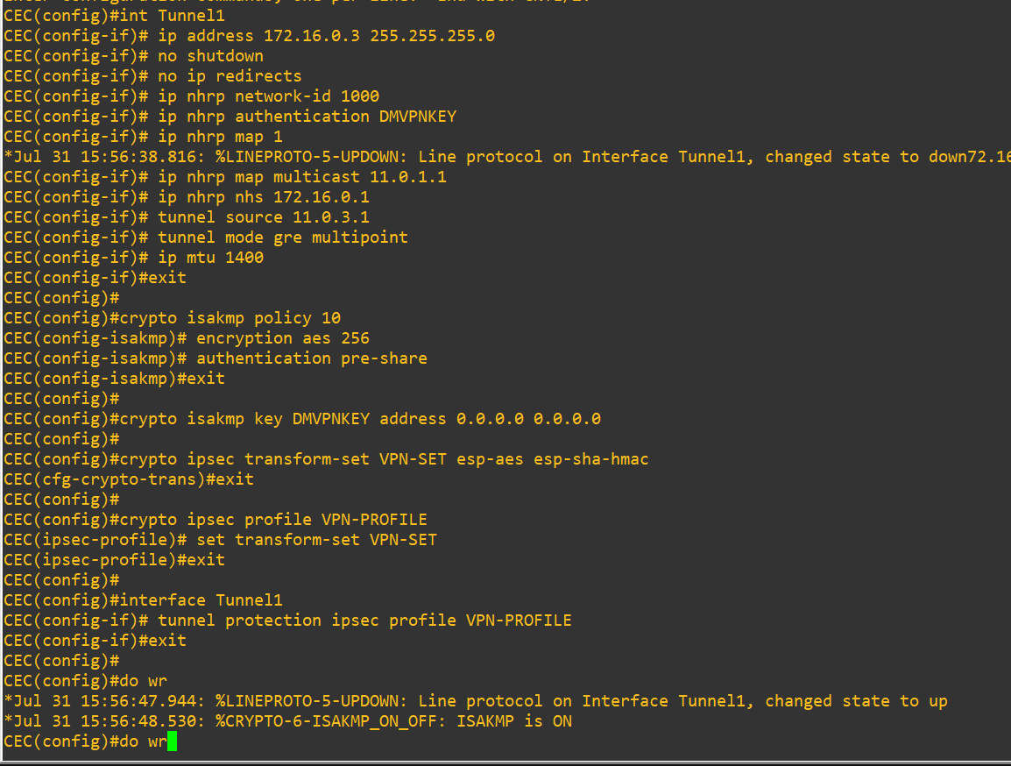
SUR CE_C :

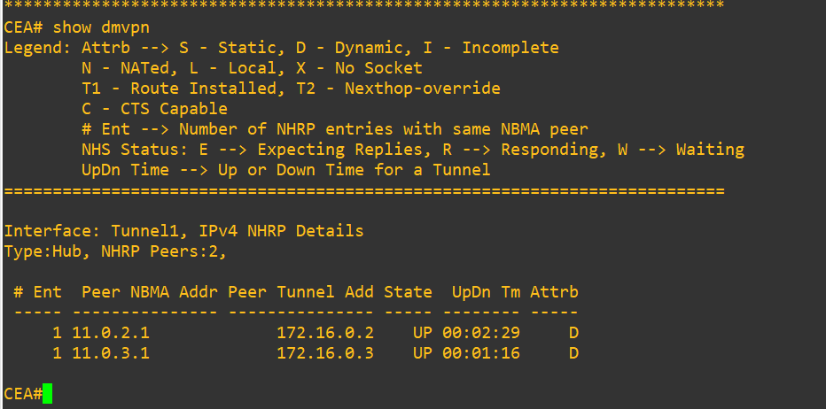
Faire un test :

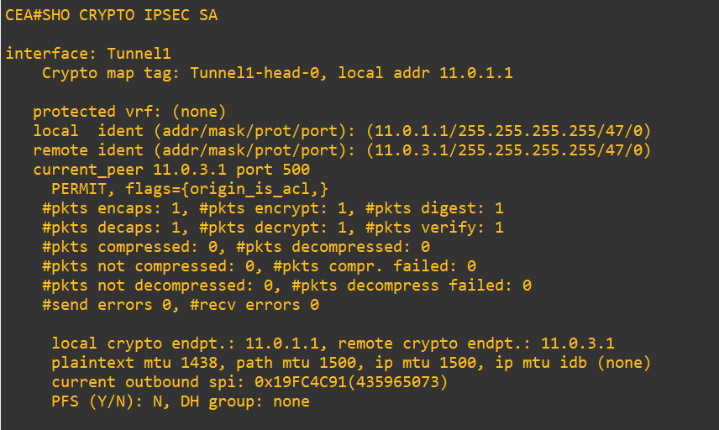

Etape 10 : Configuration de MPLS Traffic Engineering
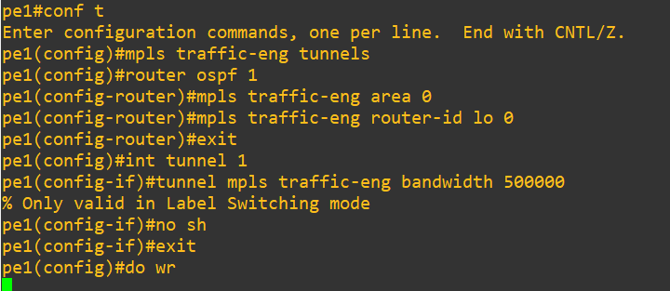

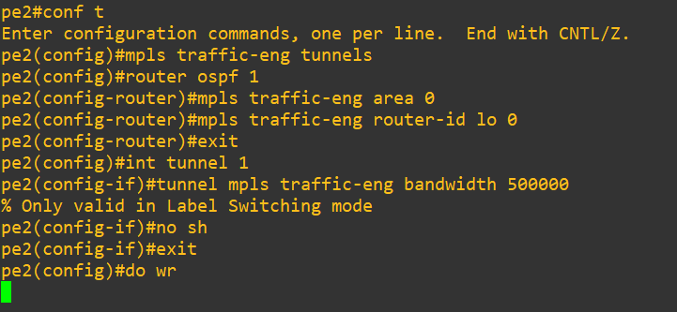

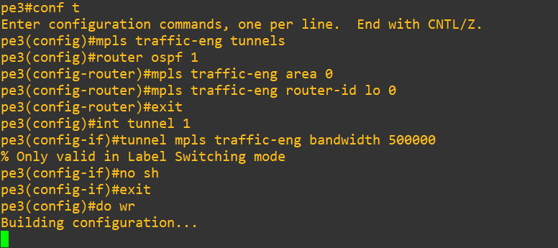

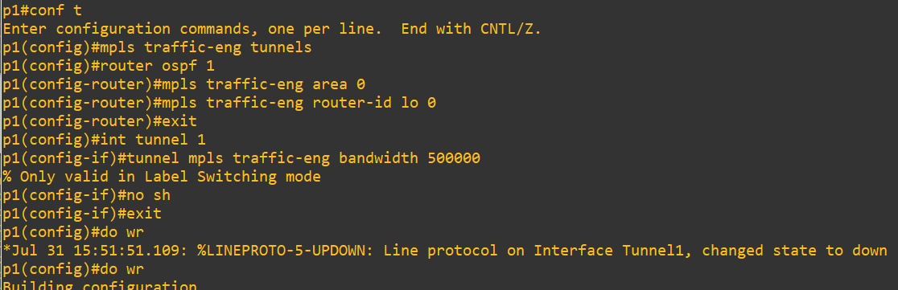

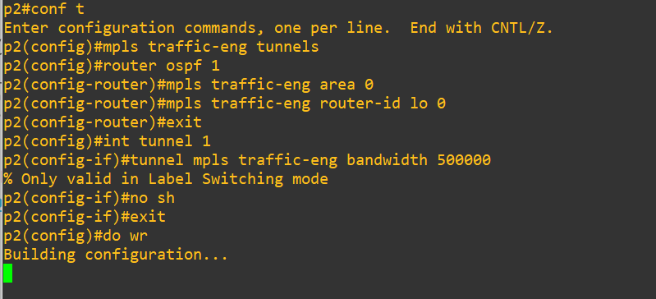

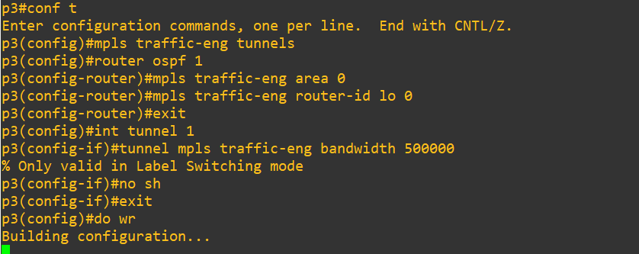

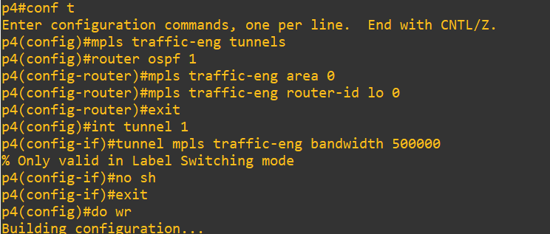

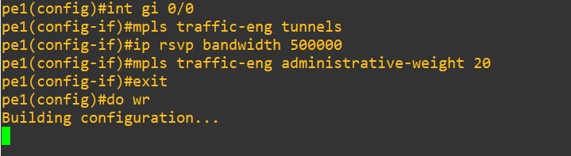

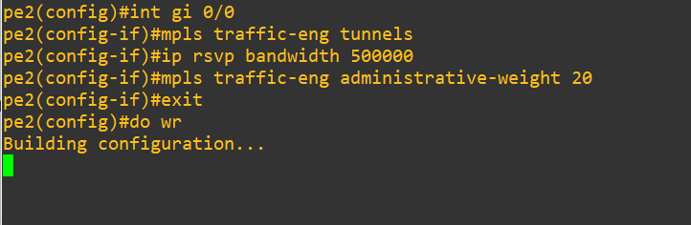

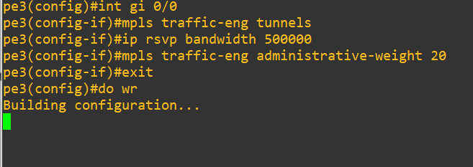

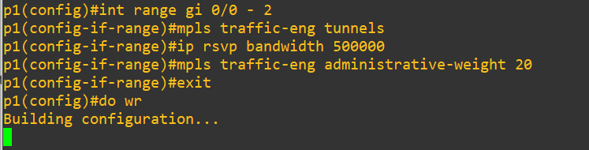

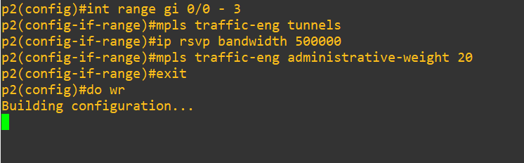

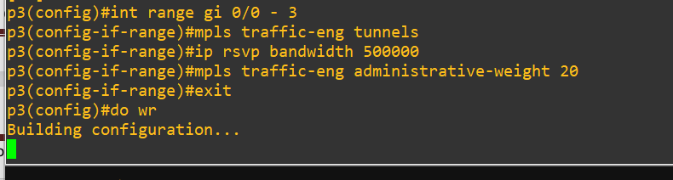

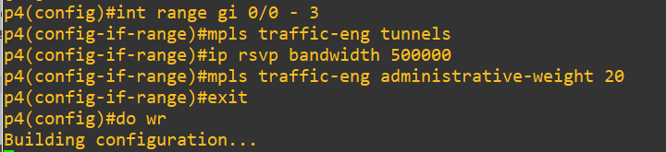

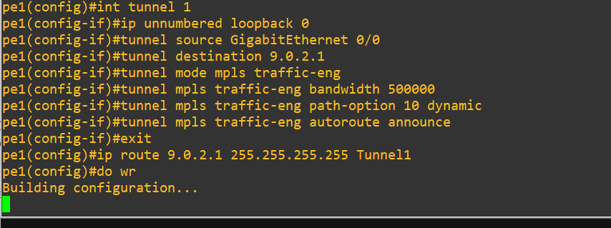

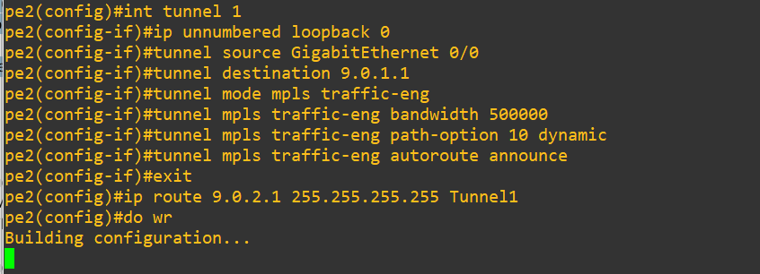

Passons , a le teste
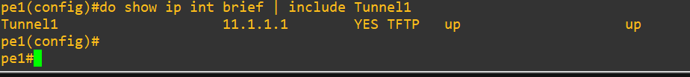

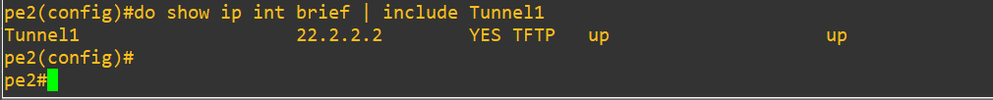

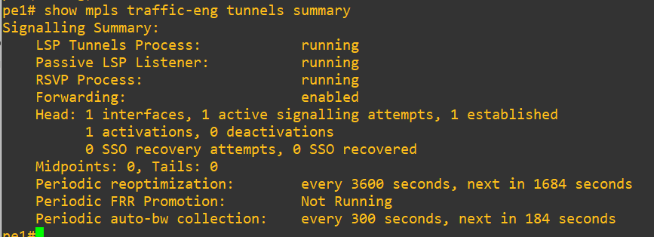

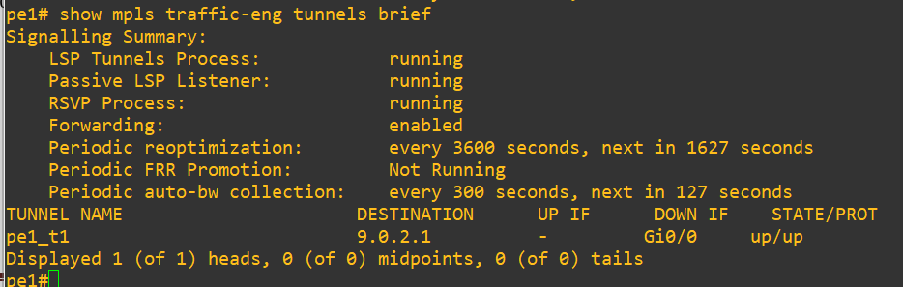

Etape 11 : Configurer P1 pour permettre l'accès à Internet
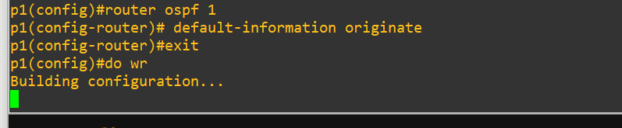
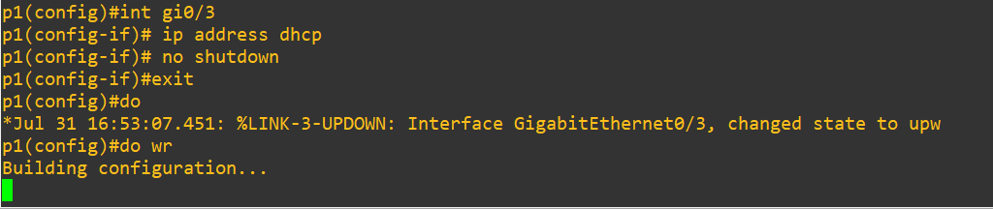

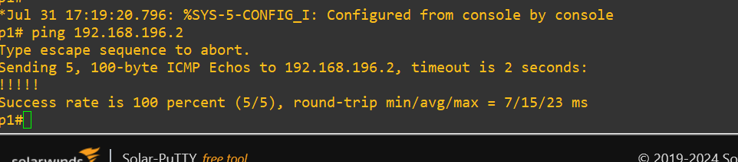

Conclusion :

Ce projet nous a permis de mettre en place une infrastructure réseau complète sous GNS3, combinant commutation (VLANs, VTP, Rapid-PVST, LACP/PAgP), routage multi-protocole sur les CE (ROAS, OSPF, EIGRP, statique) et ingénierie de trafic MPLS avec réservation de bande passante.
Il nous a aussi permis de développer des compétences en dépannage réseau, à travers la résolution d'incidents réels (VTP, VLANs, instabilités) grâce à une démarche méthodique de diagnostic.
Ce travail illustre concrètement comment ces technologies se combinent pour construire des réseaux performants et résilients, adaptés aux besoins des infrastructures professionnelles actuelles .

